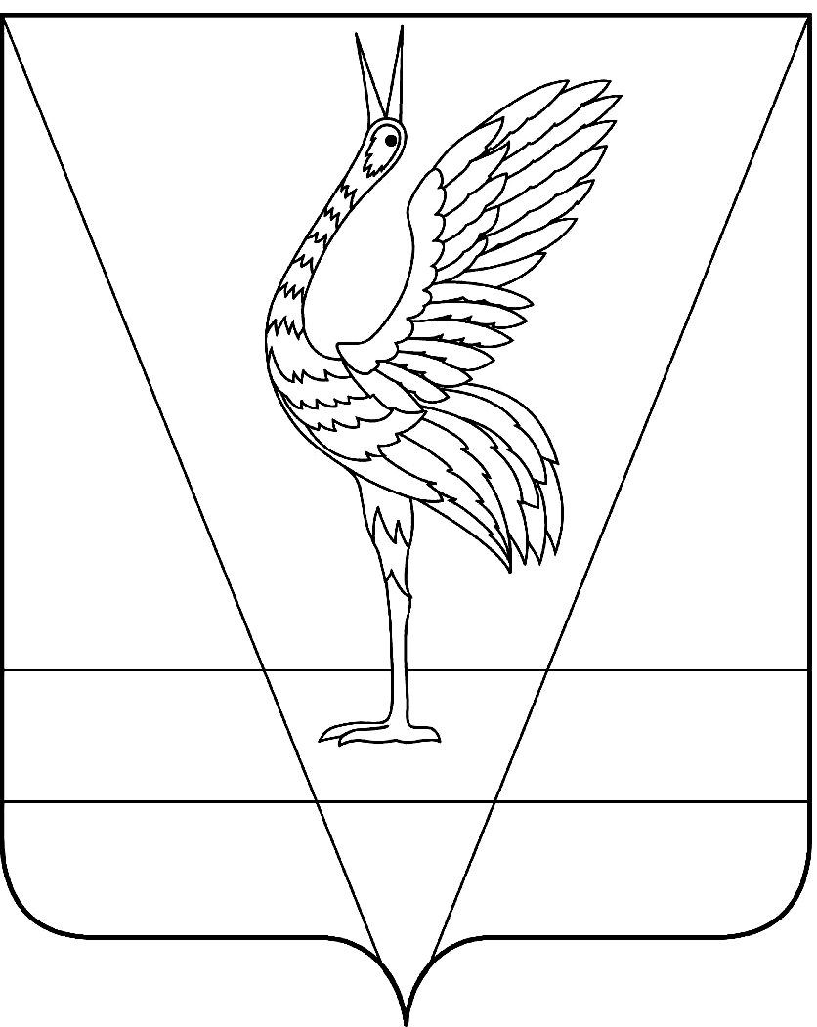
АДМИНИСТРАЦИЯ УЖУРСКОГО РАЙОНА

КРАСНОЯРСКОГО КРАЯ

ПОСТАНОВЛЕНИЕ

00.00.2022 г. Ужур № 000

О создании межведомственной комиссии по вопросам демографии, семьи и детства Ужурского района

В соответствии с Федеральным законом от 06.10.2003 № 131-ФЗ «Об общих принципах организации местного самоуправления в Российской Федерации», решением комиссии по вопросам демографии, семьи и детства и коллегии министерства здравоохранения Красноярского края от 26.01.2015, руководствуясь Уставом Ужурского района, ПОСТАНОВЛЯЮ:
1. Создать межведомственную комиссию по вопросам демографии, семьи и детства Ужурского района и утвердить её состав, согласно приложению № 1.
2. Утвердить положение о межведомственной комиссии по вопросам демографии, семьи и детства Ужурского района согласно, приложению № 2.
3. Разместить настоящее постановление на официальном интернет – портале органов местного самоуправления Ужурского района (www. http://rsuzhur.ru/).
4. Контроль за исполнением постановления возложить на заместителя главы по социальным вопросам Богданову В.А.
5. Постановление вступает в силу в день, следующий за днем его официального опубликования в специальном выпуске газеты «Сибирский хлебороб»

глава района К.Н. Зарецкий

Исполнитель: Н.С. Жилина

Согласовано: В.А. Богданова

Согласовано: Т.И. Вдовина

Приложение № 1 к постановлению
администрации Ужурского района
от « » 2022 г. № 000

СОСТАВ
межведомственной комиссии по вопросам демографии, семьи и детства Ужурского района

Председатель межведомственной комиссии - заместитель главы по социальным вопросам

Секретарь межведомственной комиссии - ведущий специалист, обеспечивающий деятельность комиссии по делам несовершеннолетних и защите их прав Ужурского района;
члены межведомственной комиссии:
- главный врач КГБУЗ «Ужурская РБ», заместитель председателя комиссии;
- начальник отдела опеки и попечительства администрации Ужурского района, заместитель председателя комиссии;
- заместитель главы по общественно-политической работе;
- начальник ОМВД РФ по Ужурскому району (по согласованию);
- директор МКУ «Управление образования Ужурского района»,
- начальник МКУ «Управление культуры, спорта и молодёжной политики Ужурского района»;
- начальник территориального отделения КГКУ «УСЗН» по Ужурскому району и ЗАТО п. Солнечный (по согласованию).
- представитель Уполномоченного по правам ребенка в Ужурском районе (по согласованию);
- представитель Уполномоченного по правам человека в Ужурском районе (по согласованию);

Приложение № 2 к постановлению
администрации Ужурского района
от « » 2022 г. № 000

ПОЛОЖЕНИЕ
о межведомственной комиссии по вопросам демографии, семьи и детства Ужурского района

1. ОБЩИЕ ПОЛОЖЕНИЯ

1.1. Межведомственная комиссия по вопросам демографии, семьи и детства Ужурского района (далее - комиссия) является постоянным коллегиальным межведомственным органом, созданным для рассмотрения вопросов реализации государственной политики в области демографии, семьи и детства, опеки и попечительства на территории Ужурского района.
1.2. Комиссия руководствуется в своей деятельности Конституцией Российской Федерации, федеральными конституционными законами, федеральными законами, указами и распоряжениями Президента Российской Федерации, постановлениями и распоряжениями Правительства Российской Федерации, иными нормативными правовыми актами Российской Федерации, законами и нормативными правовыми актами субъекта Российской Федерации, решениями комиссии по вопросам демографии, семьи и детства Правительства Красноярского края, а также настоящим Положением.
1.3. Задачей комиссии является содействие в разработке комплексных мер для реализации государственной политики в области демографии, семьи и детства в Ужурском районе, по предупреждению неблагоприятных демографических тенденций, по повышению качества жизни и увеличению продолжительности жизни населения.
1.4. Комиссия в своей работе учитывает предложения от государственных, муниципальных, общественных организаций, способствуя развитию общественных инициатив и общественного контроля по вопросам демографии, семьи и детства.

2. ФУНКЦИИ КОМИССИИ

2.1. Формирование предложений по определению приоритетных направлений демографического развития Ужурского района и решению вопросов семьи и детства.
2.2. Обеспечение взаимодействия органов местного самоуправления Ужурского района по вопросам:
1) подготовки предложений по совершенствованию нормативных правовых актов органов местного самоуправления в области демографии, семьи, детства, опеки и попечительства;
2) подготовки предложений с учетом демографических прогнозов в программы социально-экономического развития Ужурского района;
3) использования инновационных форм и технологий, при реализации полномочий в области демографии, семьи, детства.
2.3. Содействие формированию эффективной кадровой политики в социальной сфере в области демографии, семьи, детства, опеки и попечительства.
2.4. Обобщение информации о применении в Ужурском районе законодательства в области демографии, семьи и детства.

3. ПРАВА КОМИССИИ

Комиссия имеет право:
3.1. Взаимодействовать со структурными подразделениями администрации Ужурского района и иными организациями по вопросам демографии, семьи и детства.
3.2. Приглашать на заседания комиссии представителей организаций, консультантов при рассмотрении вопросов, связанных с реализацией функций комиссии.
3.3. Запрашивать в установленном порядке у структурных подразделений администрации Ужурского района, организаций информационные и иные материалы по вопросам, относящимся к компетенции комиссии.
3.4. Информировать органы местного самоуправления и население о демографической ситуации, положении семьи и детей и мероприятиях по решению имеющихся проблем.
3.5. Заслушивать информацию руководителей организаций, связанных с вопросами демографии, семьи и детства, опеки и попечительства.

4. ПОРЯДОК ОРГАНИЗАЦИИ ДЕЯТЕЛЬНОСТИ КОМИССИИ

4.1 Состав комиссии утверждается постановлением главы администрации Ужурского района. Комиссия состоит из председателя комиссии, заместителя председателя комиссии, секретаря комиссии и членов комиссии (далее – члены комиссии).
4.2. Руководство деятельностью комиссии осуществляет ее председатель. Председатель или по его поручению заместитель председателя комиссии:
руководит работой комиссии;
планирует деятельность комиссии;
ведет заседания комиссии;
подписывает протоколы заседания комиссии.

4.3. Секретарь комиссии:
организует подготовку материалов для рассмотрения на заседаниях комиссии;
готовит проект повестки заседаний комиссии;
обеспечивает ведение протокола заседаний комиссии;
обобщает информацию о выполнении решений комиссии, поручений председателя комиссии;
организует участие в заседаниях комиссии представителей организаций, консультантов.
4.4. В случае отсутствия (временная нетрудоспособность, отпуск, командировка и прочее) члена комиссии участие в работе комиссии принимает лицо, официально исполняющее его обязанности (полномочия).
4.5. Заседания комиссии проводятся по мере необходимости, но не реже 1 раза в квартал.
4.6. Заседание комиссии считается правомочным, если на нем присутствует более половины ее состава.
4.7. Решения комиссии принимаются простым большинством голосов присутствующих на заседании членов комиссии. При равенстве голосов решающим является голос председателя комиссии.
4.8. Организационно-техническое обеспечение деятельности комиссии осуществляет администрация Ужурского района.

